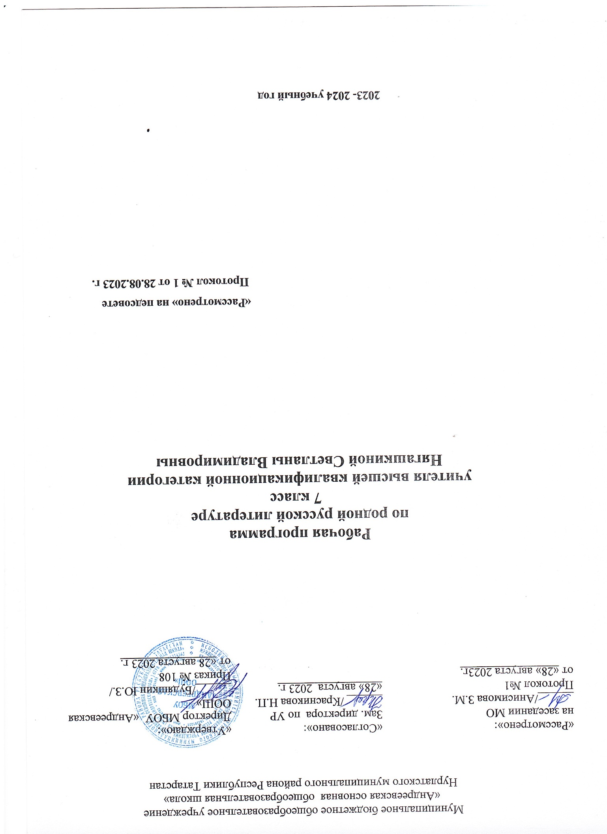

Пояснительная записка
1.Цели и задачи учебного предмета «Родная литература (русская)»:
Предмет «Родная литература (русская)» в 7 классе направлен на формирование у обучающихся представления о родной литературе как составной части многонациональной культуры России, что способствует формированию гармоничной личности школьника, обладающей общероссийским и этническим гражданским сознанием, воспитанию культуры межнациональных отношений.

Изучение предмета «Родная литература (русская)» должно обеспечить достижение следующих целей:
- воспитание и развитие личности, способной понимать и эстетически воспринимать произведения родной русской литературы, и обладающей гуманистическим мировоззрением, общероссийским гражданским сознанием и национальным самосознанием, чувством патриотизма и гордости от принадлежности к многонациональному народу России;
- формирование познавательного интереса к родной русской литературе, воспитание ценностного отношения к ней как хранителю историко-культурного опыта русского народа, включение обучающегося в культурно-языковое поле своего народа и приобщение к его культурному наследию;
- осознание исторической преемственности поколений, формирование причастности к свершениям и традициям своего народа и ответственности за сохранение русской культуры;
- развитие у обучающихся интеллектуальных и творческих способностей, необходимых для успешной социализации и самореализации личности в многонациональном российском государстве.
Учебный предмет «Родная литература (русская)» направлен на решение следующих задач:
- приобщение к литературному наследию русского народа в контексте единого исторического и культурного пространства России, диалога культур всех народов Российской Федерации;
- осознание роли роднойрусской литературы в передаче от поколения к поколению историко-культурных, нравственных, эстетических ценностей;
- выявление взаимосвязи родной русской литературы с отечественной историей, формирование представлений о многообразии национально-специфичных форм художественного отражения материальной и духовной культуры русского народа в русской литературе;
- получение знаний о роднойрусской литературе как о развивающемся явлении в контексте её взаимодействия с литературой других народов Российской Федерации, их взаимовлияния;
- выявление культурных и нравственных смыслов, заложенных в роднойрусской литературе; создание устных и письменных высказываний, содержащих суждения и оценки по поводу прочитанного;
- формирование опыта общения с произведениями родной русской литературы в повседневной жизни и учебной деятельности;
- накопление опыта планирования собственного досугового чтения, определения и обоснования собственных читательских предпочтений произведений родной русской литературы;
- формирование потребности в систематическом чтении произведений родной русской литературы как средстве познания мира и себя в этом мире, гармонизации отношений человека и общества, многоаспектного диалога;
- развитие умений работы с источниками информации, осуществление поиска, анализа, обработки и презентации информации из различных источников, включая Интернет, и др.
Родная литература (русская), как и словесное творчество других народов и этносов, является гуманитарным учебным предметом в российской школе, который содействует формированию разносторонне развитой личности, воспитанию гражданина, патриота. Приобщение к нравственным ценностям, изучение литературно-культурных достижений народа – необходимое условие становления человека, эмоционально богатого, интеллектуально развитого, креативно мыслящего и конкурентоспособного.
Знакомство с произведениями словесного искусства народов нашей страны расширяет представление учащихся о богатстве и многообразии художественной культуры, духовного и нравственного потенциала многонациональной России.
Изучая художественную картину жизни, изображенную в литературном произведении, учащиеся осваивают философию, историю и культурологические ценности народов России.
Рабочая программа "Родной литературе (русской)" выполняет две основные функции: информационно-методическую и организационно-планирующую.
Информационно-методическая функция позволяет всем участникам образовательного процесса получить представление о целях, содержании, общей стратегии обучения, воспитания и развития учащихся средствами данного учебного предмета.
Организационно-планирующая функция предусматривает выделение этапов обучения, структурирование учебного материала, определение его количественных и качественных характеристик на каждом из этапов, в том числе для содержательного наполнения промежуточной аттестации учащихся.

Содержание программы курса «Родная литература (русская)» определяется следующими принципами.
- Основу программы «Родная литература (русская)» составляют произведения русских писателей, наиболее ярко воплотившие национальную специфику русской литературы и культуры, которые не входят в список обязательных произведений, представленных в Примерной программе (ПООП ООО) по учебному предмету «Литература».
Перечень имён писателей в программе курса русской родной литературы включает не только традиционно изучаемый в школе «первый ряд» национального литературного канона, но и авторов, составляющих «круг» классиков литературы, что позволяет дополнить тематические блоки новыми для школьной практики произведениями.
2. В программу учебного предмета «Родная литература (русская)» вводится большое количество произведений современных авторов, продолжающих в своём творчестве национальные традиции русской литературы и культуры, но более близких и понятных современному школьнику, чем классика.
- Проблемно-тематические блоки объединяют произведения в соответствии с выделенными сквозными линиями (например: родные просторы– русский лес – берёза).
- Внутри проблемно-тематических блоков произведений выделяются отдельные подтемы, связанные с национально-культурной спецификой русских традиций, быта и нравов (например: праздники русского мира, Масленица, блины и т. п.).
- В каждом тематическом блоке выделяются ключевые слова, которые позволяют на различном литературно-художественном материале показать, как важные для национального сознания понятия проявляются в культурном пространстве на протяжении длительного времени – вплоть до наших дней (например: сила духа, доброта, милосердие).
- В отдельные тематические блоки программы вводятся литературные произведения, включающие в сферу выделяемых национально-специфических явлений образы и мотивы, отражённые средствами других видов искусства: живописи, музыки, кино, театра. Это позволяет прослеживать связи между ними (диалог искусств в русской культуре).
В соответствии с указанными общими принципами формирования содержания курса родной русской литературыв программе выделяются три содержательные линии (три проблемно-тематических блока):
- «Россия – родина моя»;
- «Русские традиции»;
- «Русский характер – русская душа».

2.Планируемые предметные результаты освоения учебного предмета "Родная литература (русская)"

В результате изучения "Родной литературы (русской)» на уровне основного общего образования у выпускников будут сформированы личностные, метапредметные и предметные результаты.
Личностные результаты освоения примерной программы по учебному предмету «Родная литература (русская)» должны отражать:
- осознание обучающимися российской гражданской идентичности, своей этнической принадлежности; проявление патриотизма, уважения к Отечеству, прошлому и настоящему многонационального народа России; чувство ответственности и долга перед Родиной; понимание гуманистических, демократических и традиционных ценностей многонационального российского общества;
- способность и готовность обучающихся к саморазвитию и самообразованию на основе мотивации к обучению и познанию, уважительное отношение к труду;
- формирование целостного мировоззрения, соответствующего современному уровню развития науки и общественной практики, учитывающего социальное, культурное, языковое, духовное многообразие современного мира;
- осознанное, уважительное и доброжелательное отношение к другому человеку, его мнению, мировоззрению, культуре, языку, вере, гражданской позиции, к истории, культуре, религии, традициям, языкам, ценностям народов России и народов мира;
- развитие эстетического сознания через освоение художественного наследия народов России и мира творческой деятельности эстетического характера; осознание значимости художественной культуры народов России и стран мира;
- способность и готовность вести диалог с другими людьми и достигать в нем взаимопонимания; готовность к совместной деятельности, активное участие в коллективных учебно-исследовательских, проектных и других творческих работах;
- неприятие любых нарушений социальных (в том числе моральных и правовых) норм; ориентация на моральные ценности и нормы в ситуациях нравственного выбора; оценочное отношение к своему поведению и поступкам, а также к поведению и поступкам других.
Метапредметные результаты освоения примерной программы по учебному предмету «Родная литература (русская)» должны отражать сформированность универсальных учебных действий: регулятивных, познавательных, коммуникативных.
Регулятивные УУД:
- умение самостоятельно определять цели своего обучения, ставить и формулировать для себя новые задачи в учебе и познавательной деятельности, самостоятельно планировать пути достижения целей, в том числе альтернативные, осознанно выбирать наиболее эффективные способы решения учебных и познавательных задач;
- умение соотносить свои действия с планируемыми результатами, осуществлять контроль своей деятельности в процессе достижения результата, определять способы действий в рамках предложенных условий и требований, корректировать свои действия в соответствии с изменяющейся ситуацией; оценивать правильность выполнения учебной задачи, собственные возможности ее решения;
- владение основами самоконтроля, самооценки, принятия решений и осуществления осознанного выбора в учебной и познавательной деятельности.
Познавательные УУД:
- умение определять понятия, создавать обобщения, устанавливать аналогии, классифицировать, самостоятельно выбирать основания и критерии для классификации, устанавливать причинно-следственные связи, строить логическое рассуждение, умозаключение (индуктивное, дедуктивное и по аналогии) и делать выводы;
- умение создавать, применять и преобразовывать знаки и символы, модели и схемы для решения учебных и познавательных задач;
- навыки смыслового чтения.
Коммуникативные УУД
- умение организовывать учебное сотрудничество и совместную деятельность с учителем и сверстниками; работать индивидуально и в группе: находить общее решение и разрешать конфликты на основе согласования позиций и учета интересов; формулировать, аргументировать и отстаивать свое мнение;
- умение осознанно использовать речевые средства в соответствии с задачей коммуникации для выражения своих чувств, мыслей и потребностей; владеть устной и письменной речью, монологической контекстной речью;
- формирование и развитие компетентности в области использования информационно-коммуникационных технологий; развитие мотивации к овладению культурой активного пользования словарями и другими поисковыми системами.
Предметные результаты освоения примерной программы по учебному предмету «Родная литература (русская)» должны отражать:
- понимание значимости родной русской литературы для вхождения в культурно-языковое пространство своего народа; осознание коммуникативно-эстетических возможностей родного русского языка на основе изучения выдающихся произведений родной русской литературы;
- проявление ценностного отношения к родной русской литературе как хранительнице культуры русского народа, ответственности за сохранение национальной культуры, приобщение к литературному наследию русского народа в контексте единого исторического и культурного пространства России, диалога культур всех народов Российской Федерации и мира;
- понимание наиболее ярко воплотивших национальную специфику русской литературы и культурыпроизведений русских писателей, в том числе современных авторов, продолжающих в своём творчестве национальные традиции русской литературы;
- осмысление ключевых для национального сознания культурных и нравственных смыслов, проявляющихся в русском культурном пространстве и на основе многоаспектного диалога с культурами народов России и мира;
- развитие представлений о богатстве русской литературы и культуры в контексте культур народов России и всего человечества; понимание их сходства и различий с русскими традициями и укладом; развитие способности понимать литературные художественные произведения, отражающие разные этнокультурные традиции;
- овладение различными способами постижения смыслов, заложенных в произведениях родной русской литературы, и создание собственных текстов, содержащих суждения и оценки по поводу прочитанного;
- применение опыта общения с произведениями родной русской литературы в повседневной жизни и проектной учебной деятельности, в речевом самосовершенствовании; умение формировать и обогащать собственный круг чтения;
- накопление опыта планирования собственного досугового чтения произведений родной русской литературы, определения и обоснования своих читательских предпочтений; формирование потребности в систематическом чтении как средстве познания мира и себя в этом мире, гармонизации отношений человека и общества.

3.Содержание программы учебного предмета

ВВЕДЕНИЕ. (1 ч.)
Цели и задачи курса "Родная литература (русская)"
РАЗДЕЛ 1. РОССИЯ – РОДИНА МОЯ (10 ч)
Русские народные песни (исторические и лирические): «На заре то было, братцы, на утренней…», «Ах вы, ветры, ветры буйные…»
Фольклорные сюжеты и мотивы в русской литературе: А. С. Пушкин. «Песни о Стеньке Разине» (песня 1).
Фольклорные сюжеты и мотивы в русской литературе: И. З. Суриков. «Я ли в поле да не травушка была…», А. К. Толстой. «Моя душа летит приветом…»
Сибирский край: В. Г. Распутин. «Сибирь, Сибирь…» (глава «Тобольск»)
Сибирский край: А. И. Солженицын. «Колокол Углича».
Русское поле: И. С. Никитин. «Поле»
Русское поле: И. А. Гофф. «Русское поле».
Русское поле: Д. В. Григорович. «Пахарь» (главы из повести).
Проверочная работа по итогам изучения раздела "Россия - Родина моя"
Презентация проектов по темам: "Преданья старины глубокой", "Города земли русской", "Родные просторы".
РАЗДЕЛ 2. РУССКИЕ ТРАДИЦИИ (10 ч)
Праздники русского мира
Пасха: К. Д. Бальмонт «Благовещенье в Москве»
А. С. Хомяков. «Кремлевская заутреня на Пасху».
А. А. Фет. «Христос Воскресе!» (П. П. Боткину).
А. П. Чехов. «Казак».
Русские мастера: С. А. Есенин. «Ключи Марии» (фрагмент).
Русские мастера: Ф. А. Абрамов. «Дом» (фрагмент).
Русские мастера: В. А. Солоухин. «Камешки на ладони».
Проверочная работа по итогам изучения раздела "Русские традиции"
Презентация проектов по темам: "Праздники русского мира ", "Тепло родного дома"
РАЗДЕЛ 3. РУССКИЙ ХАРАКТЕР – РУССКАЯ ДУША (13ч)
На Первой мировой войне: С. М. Городецкий. «Воздушный витязь»; Г. М. Иванов. «О, твёрдость, о, мудрость прекрасная…», «Георгий Победоносец»
На Первой мировой войне: Н. С. Гумилёв. «Наступление», «Война». НРЭО. Л. К. Татьяничева. Стихотворение «Минные поля».
На Первой мировой войне: М. М. Пришвин. «Голубая стрекоза».
Долюшка женская: Ф. И. Тютчев. «Русской женщине». Н. А. Некрасов. «Внимая ужасам войны…», Ю. В. Друнина. «И откуда вдруг берутся силы…»
Долюшка женская: Ф. А. Абрамов. «Золотые руки». В. М. Тушнова. «Вот говорят: Россия…»
Взрослые детские проблемы: А. С. Игнатова. «Джинн Сева».
Взрослые детские проблемы: Н. Н. Назаркин. «Изумрудная рыбка» (главы «Изумрудная рыбка», «Ах, миледи!», «Про личную жизнь»).
Такого языка на свете не бывало: Вс. Рождественский. «В родной поэзии совсем не старовер…»
Проверочная работа по итогам изучения раздела "Русский характер - русская душа"
Презентация проектов по темам: "Не до ордена – была бы Родина", "Загадки русской души", "О ваших ровесниках", "Лишь слову жизнь дана"
НРЭО. Капли звонкие стихов…Поэзия Южного Урала. Знакомство с южноуральскими поэтами.
НРЭО. Творчество Бориса Ручьева. «Песня о брезентовой палатке»
Экскурсия в музей-квартиру им. Б. Ручьева. НРЭО. Б.Ручьев "На рассвете, проходя к забою..."

